Справка о проведении Всероссийского Дня трезвости
Ежегодно в Российской Федерации 11 сентября в целях борьбы с алкогольной зависимостью и популяризацией трезвого образа жизни проводится Всероссийский день трезвости. В этот день в школе прошли тематические уроки, где учащимся наглядно были показаны последствия употребления алкоголя и вред алкоголя для здоровья подростка. На уроках шел разговор о пропаганде здорового образа жизни, пресечении незаконной продажи алкоголя. Ребята посмотрели тематические видеоролики. А также были розданы буклеты.

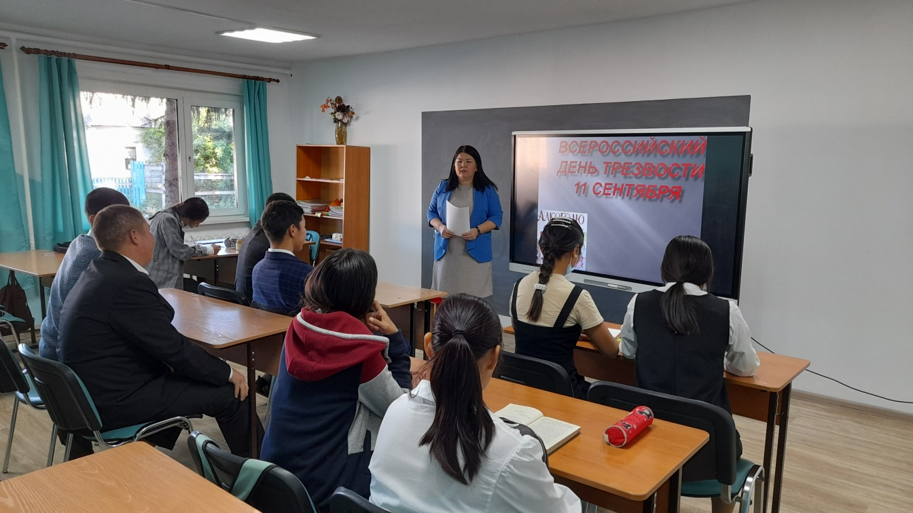

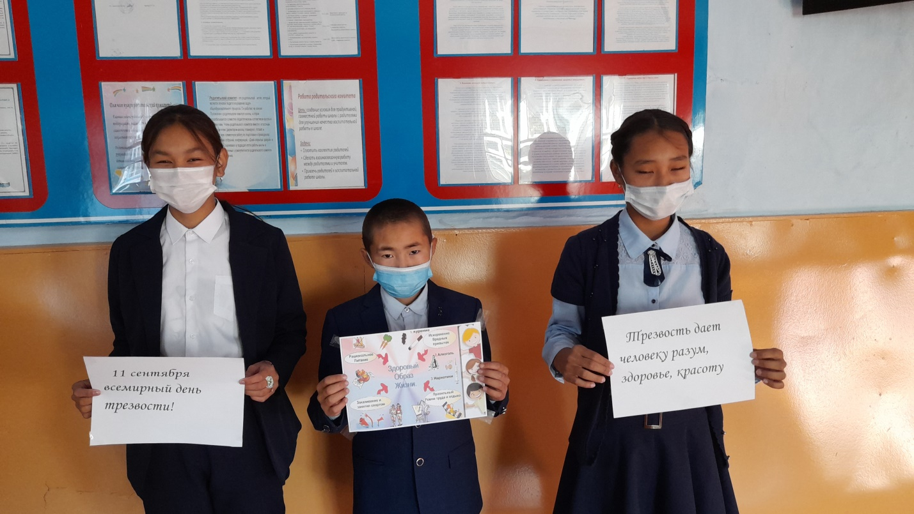
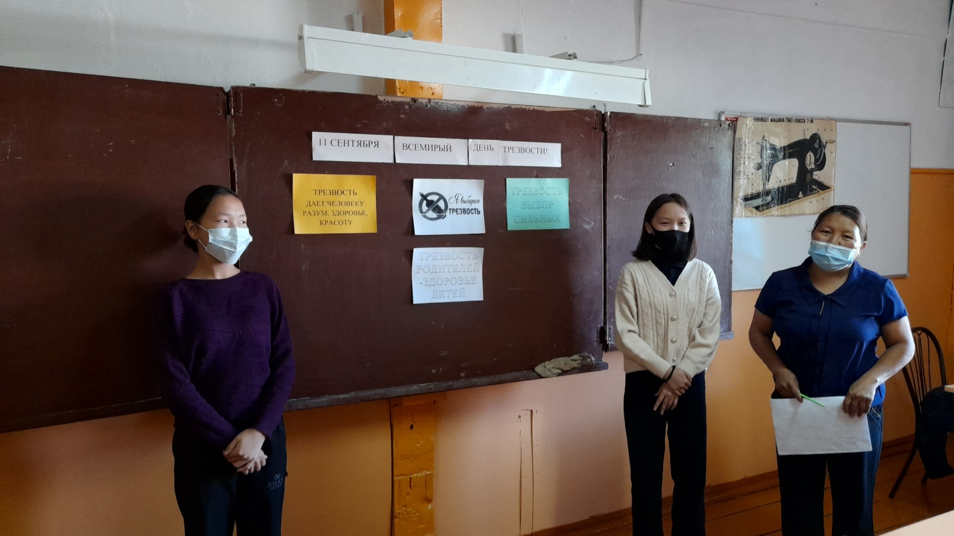
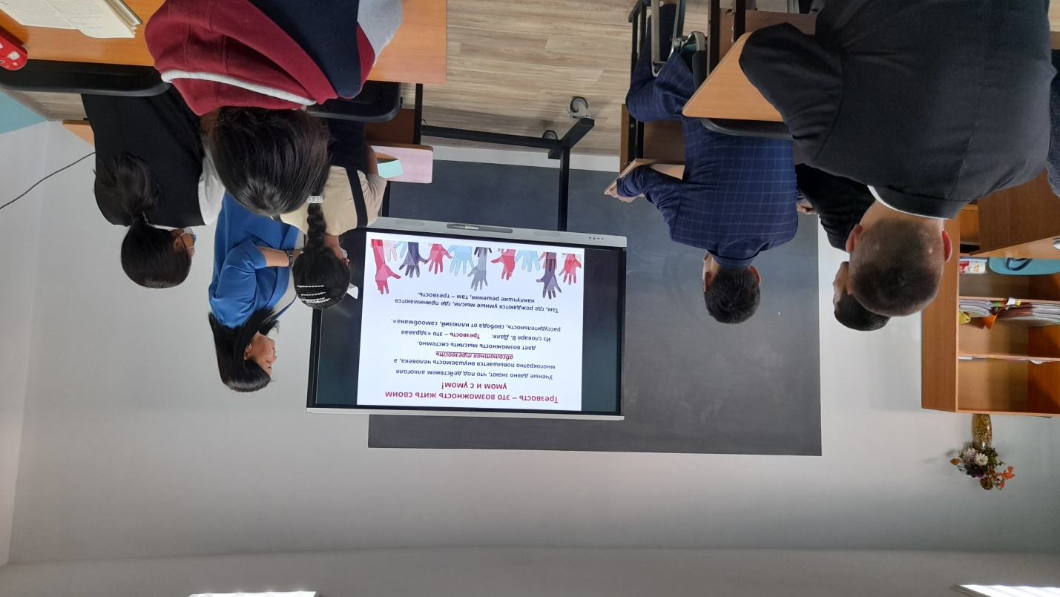

Справку составила ЗДВР: /Доржу А.А./
11.09.2021г.

